Projekts : „Vietējās teritorijas - atpūtas vietas „Pie strūklakas” izveide Zilupes pilsētā” 16-01-AL34-A019.2201-000011.

Projekts īstenots pēc adreses: Domes iela 2, Zilupe, Zilupes novads. Realizējāmā projekta mērķis: izveidot atpūtas vietu „Pie strūklakas” Zilupes pilsētā vietējās teritorijas vides sakārtošanai un pievilcības palielināšanai. Realizējot projektu tika izbūvēta strūklaka bijušās kinoteātra vidi degradējošās ēkas vietā, līdz ar to sakārtojot pilsētas centru un radot pievilcīgu, visiem iemīļotu atpūtas vietu pilsētas centrā. Lielā sajūsmā ir arī iebraucēji un ceļotāji, kuru skaits vasarā ir aptuveni divi tūkstoši.
Kopējais projekta budžets EUR 16984,75, t.sk. ELFLA finansējums EUR 15286,27 un pašvaldības līdzfinansējums EUR 1698,48.

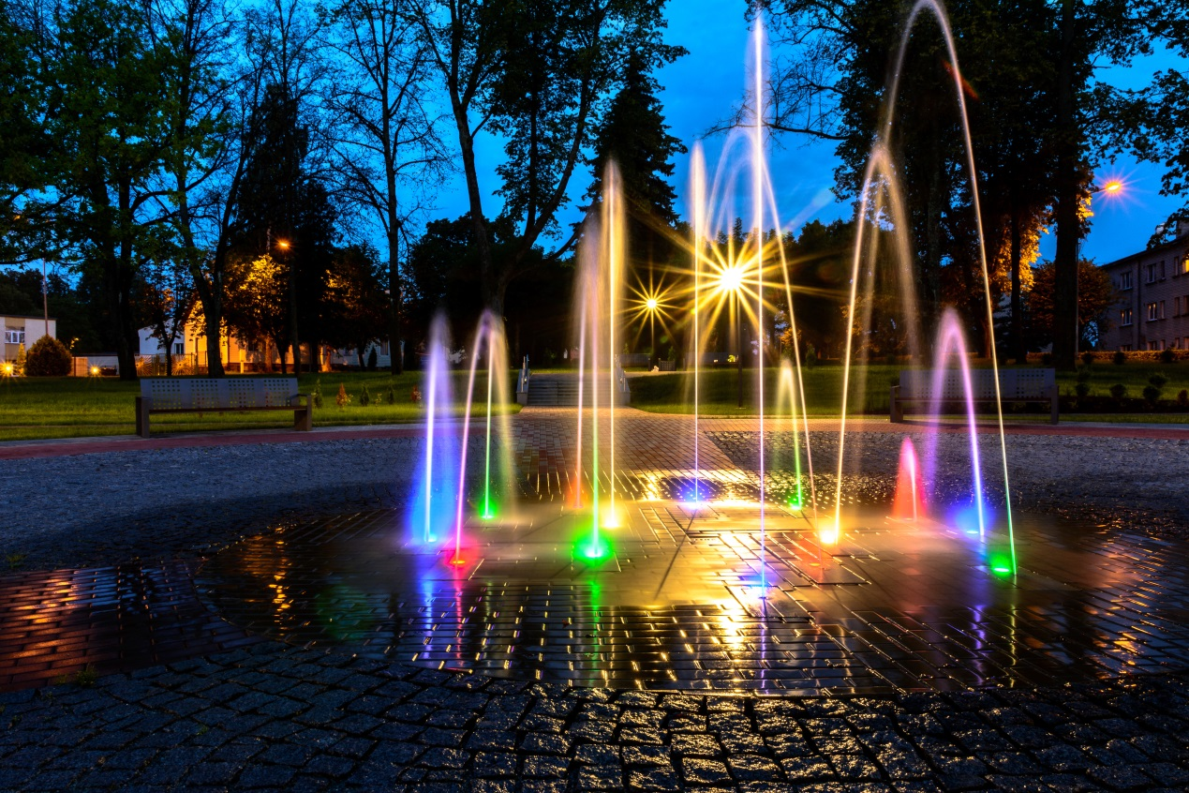

Projekts tiek īstenots Eiropas Lauksaimniecības fonda lauku attīstībai (ELFLA) Latvijas lauku attīstības programmas (LAP) 2014.-2020. gadam apakšpasākuma “Darbību īstenošana saskaņā ar sabiedrības virzītas vietējās attīstības stratēģiju” ietvaros.
Vairāk informācijas par Eiropas Lauksaimniecības fondu lauku attīstībai pieejams EK tīmekļa vietnē https://ec.europa.eu/agriculture/rural-development-2014-2020_lv



